«RoboLand 2022»
VII Халықаралық робототехника, бағдарламалау және
инновациялық технологиялар фестиваль ережесіне қосымша

БИАТЛОН
САНАТЫНЫҢ РЕГЛАМЕНТІ

Қатысушылардың жасы: 10-14 жас
Команда: 2 адам
Роботтар: автономдық роботтар
Қолданылатын жабдықтар: шектеусіз
Бағдарламалау тілі: шектеусіз

- Жарыс ережелері
  - «Биатлон» роботтарының жарыстары үшін команда старттан финишке дейін, берілген траектория бойынша жүріп өтуге қабілетті автономды роботты дайындап, бақылау аймақтарында тапсырманы орындауы қажет – бұл ретте кедергілерді – бағаналарды жылжытпай, барлық нысаналарды ең аз уақытта құлату қажет.
  - Қашықтықты өтудің максималды уақыты - 2 минут.
  - Бағаналармен және нысандарымен соқтығысқаны үшін (кез келген жанасу) айып ұпайлары есептеледі.
  - Маршрутты кескені үшін робот ең көп 2 минут уақытпен жарыстан шығарылады.
  - Жарыс кезінде команда қатысушылары роботтар мен жарыс алаңына қатысты болмауы керек.
- Тапсырма

2.1. Тас жолда жүру кезінде робот сағат тілімен қозғалуы керек.

2.2. Маневр жасау аймағынан өту кезінде робот жеребе тастауға байланысты сол немесе оң жақтағы әр кедергіні айналып өтеді. Кедергіден өткен кезде робот қара сызыққа оралуы керек.

2.3. Бақылау аймағында робот (A1, А2, А3, А4; B1, В2, В3, В4, В5, В6, В7; C1, С2, С3) белгілерінде белгіленген барлық нысаналарды атуы және құлатуы тиіс.

2.4. Нысаналардың орналасқан жерін төреші әр турдың алдында, роботтарды карантинге орнатқаннан кейін, жеребе тастау арқылы анықтайды (кездейсоқ сандар генераторын қолдануға болады).

2.5. Робот тек алға, қозғалыс бағытында атыла алады (бүйірге немесе артқа орнатылған ату механизміне тыйым салынады). Нысана бойынша ату үшін робот атыс аймағында болуы керек және нысанаға қарай бұрылып, атуы тиіс (Танкіге қарсы өздігінен жүретін-артиллериялық қондырғы сияқты).

Полигон
3.1 Полигонның мөлшері - 2500 мм х 1500 мм.
3.2 Полигонның түсі - ақ.
3.3 Сызықтың түсі-қара.
3.4 Сызықтың ені - 25 мм.
3.5 Старт-финиш аймағы қызыл түспен белгіленген - 300 мм х 300 мм.
3.6 Сары түспен белгіленген бақылау аймақтары - 300 мм х 400 мм.
3.7 Белгілері 1, 2, 3, 4, 5, 6, 7 – бағаналарды орнату үшін қолданылады.
3.8. 8 – аймақ - маневрлеу учаскесі.
3.9 A1, А2, А3, А4; B1, В2, В3, В4, В5, В6, В7; C1, С2, С3 аймақтары – нысаналарды орнату үшін пайдаланылады.
3.10 аймақ 9-тарақ.
3.11 аймақ 10-өткел.
3.12 11 аймақ – үзік сызық.
3.13. 12 аймақ – туннель.
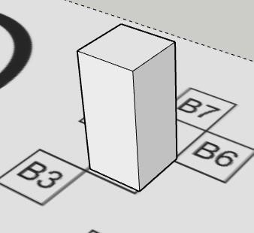
4. Оқ
4.1 Оқ – кеңсе резеңке.
  - Оқ саны – 3 дана.

5. Нысана
5.1 Түсі ақ.
5.2 Нысана табаны –70 мм х 70 мм шаршы.
5.3 Нысана биіктігі – 150 мм.
5.4 Нысана А4 форматта стандартты кеңсе қағазынан жасалады.
5.5 Алаңдағы нысана саны – 3 дана. 3 сурет. Нысана

1 сурет. Ескертпелері бар «Биатлон» санатындағы трасса

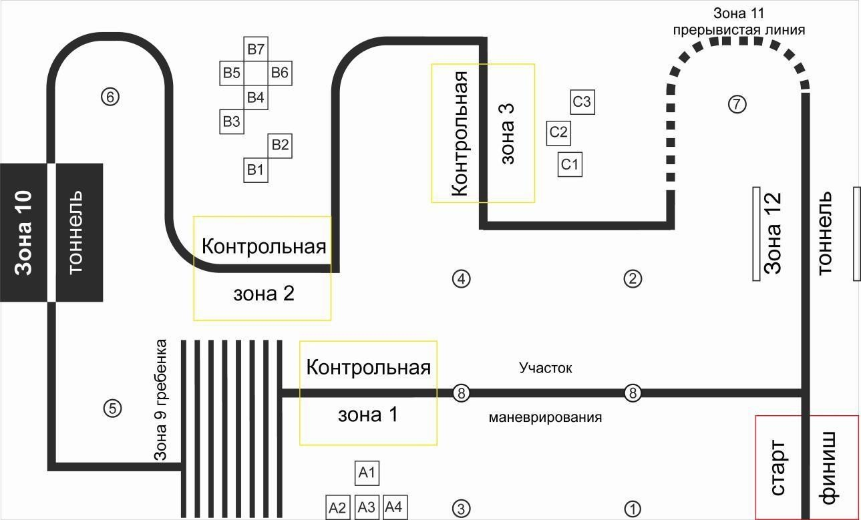

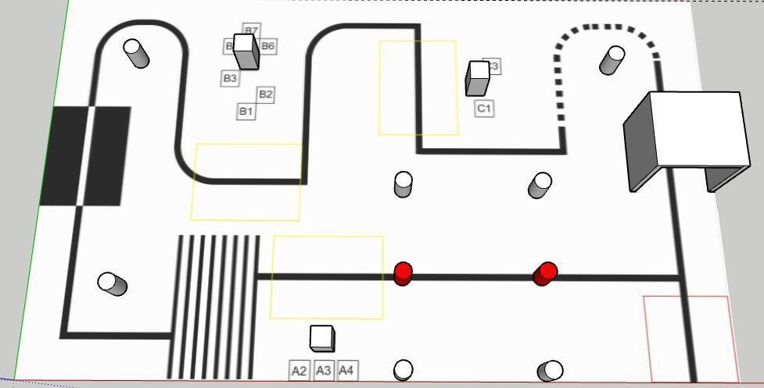

2 сурет. Нысаналары бар «Биатлон» санатындағы трасса

6. Өткел
6.1 Өткел - инверсия (ақ сызық салынған қара тіктөртбұрыш).
6.2 Өлшемі 300 мм х 400 мм.

4 сурет. Өткел

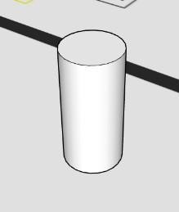
7. Бағана
7.1 Цилиндр пішінді бағана.
7.2 Бағана диаметрі – 50 мм.
7.3 Бағана биіктігі – 120 мм.
7.4 Бағана түсі – ақ.
7.5 Алаңға қойылған бағана саны
5 сурет. Бағана

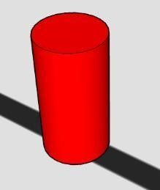
8. Маневрлеу аймағы
8.1 Маневр жасау аймағындағы кедергі пайдаланылады.
Кедергі - цилиндр тәрізді бағана.
8.2 Бағана диаметрі – 50 мм.
8.3 Бағана биіктігі – 120 мм.
8.4 Бағана түсі – қызыл.
8.5 Алаңға қойылған бағана саны – 2.
6 сурет.
Маневр жасау аймағындағы бағана

Тарақты аймақ
9.1 Тарақты аймақ - зебра тәрізді жолақты аймақ.
9.2 Өлшемі – 295 мм х 510 мм.
9.3 Қара сызықтың ені 15 мм.
9.4 Қара сызықтың ұзындығы – 510 мм.
9.5 Қара сызықтар арасындағы қашықтық – 25 мм.
7 сурет. Тарақты аймақтың үлгісі

10. Үзік сызық
10.1 Үзік сызық - бұл тапсырманы орындау кезінде жолда кездесетін қара және ақ түсті нүктелі сызық түріндегі кедергі.
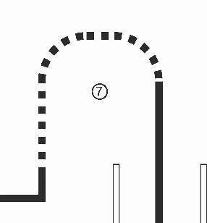
- сурет. Үзік-үзік сызығы бар аймақ үлгісі

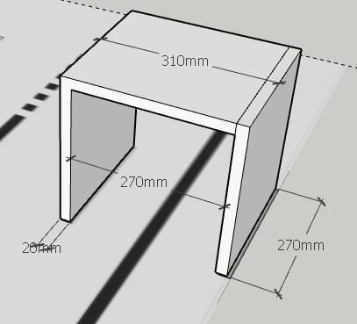
11. Туннель
11.1 Туннель - бұл робот өтуі керек дәліз түріндегі кедергі.
11.2 Саңылаудың ені - 270 мм.
11.3 Саңылаудың биіктігі - 270 мм.
11.4 Саңылаудың ұзындығы - 270 мм.
11.5 Саңылауды құрайтын қабырғалардың қалыңдығы - 20 мм.
11.6 Қабырғалардың беті - ақ түсті.
  - Туннель алаң бетіне бекітілмеген.
9 сурет. Туннель

12. Робот
12.1 Роботтың максималды ені - 250 мм.
12.2 Максималды ұзындығы - 250 мм.
12.3 Максималды биіктігі - 250 мм.
12.4 Роботтың салмағы 1 кг-нан аспауы керек.
12.5 Робот автономды болуы керек.
12.6 Жарыстарға кез келген конструкторлық платформа негізінде жарысқа қатысушылар жинаған роботтар жіберіледі. Барлық құрылымдық элементтер, соның ішінде қуат жүйесі, роботтың өзінде болуы керек.
12.7 Робот конструкциясында полигонның бетіне қандай да бір зақым келтіруі мүмкін қандай да бір құрамдас бөліктер пайдаланылмауы тиіс. Полигонның жабынын зақымдайтын Робот жарыстың барлық уақытында дисквалификацияланатын болады.
12.8 Қатысушылар роботтың жадында «Kazrobotics2022» атты бір ғана бағдарламаны қалдыруы тиіс. Bluetooth және Wi Fi функциясын өшіру керек, бағдарламаларды USB кабелі арқылы жүктеу керек.
12.9 Сайыс басталар алдында көрсетілген параметрлерге сәйкес роботтарға техникалық сараптама
жүргізіледі.

13. Жарыстарды өткізу тәртібі
«Биатлон» жарысы екі турда өткізіледі. Тур әр команданың кезекпен бір мүмкіндігінен тұрады. Қорытынды есепке үш турдан ұпай бойынша үздік нәтиже есептеледі.
13.1 Екінші өту мүмкіндігі келесі жағдайларда ғана ұсынылады:
- робот бөгде адамның араласуына байланысты жарысты аяқтай алмаған кезде,
- ойын алаңының нашар жағдайына байланысты ақаулық туындаған кезде,
- төрешілер алқасы жіберген қателікке байланысты,
- егер сіз төрешісінің «СТАРТ» командасынан кейін 30 секунд ішінде роботты іске қоса алмасаңыз.
Бұл жағдайда екінші мүмкіндікті орындау ағымдағы турдың соңына (кезектің соңына) ауыстырылады.
13.2 Қажет болған жағдайда техникалық сараптама аймағында 3 минут ішінде ақаулық жойылады (роботтың конструкциясын өзгертуге тыйым салынады). Содан кейін ол техникалық сараптамадан өтіп, екінші мүмкіндікті бастауға рұқсат алады. Робот «карантин» аймағына орналастырылады.
13.3 Егер енгізілген өзгерістер робот конструкциясына қойылатын талаптарға қайшы келмесе және жарыс регламентін бұзбаса, турлар арасында қатысушылар робот конструкциясын жедел жөндеуге құқылы (оның ішінде - жөндеу, қоректендіру элементтерін ауыстыру, бағдарламаны таңдау және т.б.). Роботтың жедел құрылымдық өзгеру уақыты - 10 минут. Уақытты техникалық комиссияның төрешісі бақылайды.
13.4 Тур басталғанға дейін жарысқа қатысушылар өз роботтарын «карантин» аймағына орналастыруы тиіс. Техникалық комиссияның төрешісі роботтардың барлық талаптарға сай екенін растағаннан кейін жарыстар басталуы мүмкін.
13.5 Егер роботты техникалық сараптау кезінде робот конструкциясында бұзушылықтар табылса, онда операторға оларды жоюға 3 минут беріледі. Егер бұзушылықтар осы уақыт ішінде жойылмаса, команда ағымдағы турға қатыса алмайды.
13.6 Старт рәсімі: оператор роботты бастапқы аймаққа («старт-финиш» сызығының алдындағы қашықтыққа) роботтың өрісіне қатысты барлық бөліктері бастапқы аймақтың ішінде болатындай және конструкцияның ешқандай бөлігі (сымдарды қоса алғанда) старт сызығын кесіп өтпейтіндей орнатады.
«СТАРТ» командасына дейін робот полигонның бетінде болуы және қозғалыссыз қалуы тиіс. «СТАРТ» командасынан кейін қатысушы роботты 30 секунд ішінде іске қосып, бастапқы аймақтан тез кетуі керек.
Мүмкіндік уақытының басталуы - роботтың старт аймағының алдыңғы бөлігін кесіп өту сәті.
Мүмкіндік уақытының аяқталуы - робот старт-финиш аймағына толығымен кірген сәт. Егер робот тоқтамаса, оған айып ұпайлары беріледі (15.4 тармақты қараңыз)
13.7 Роботтың ешбір бөлігі старт-финиш аймағынан шықпаған кезде старт-финиш аймағына кірді деп саналады.
13.8 Старт кезінде роботты оператордың қолымен төрешінің бұйрығымен қосу немесе іске қосу керек. Мүмкіндік кезінде оператор роботқа қол тигізбеуі керек. Қашықтан басқаруға немесе кез-келген команданы роботқа беруге тыйым салынады.
13.9 Кедергілерді айналып өту кезінде роботтың қозғалыс бағытын төреші жаттығу жарыстары басталар алдында жеребе тастау арқылы анықтайды.
13.10 Нысаналардың орналасқан жерін төреші әрбір турдың алдында, роботтарды карантинге орнатқаннан кейін, жеребе тастау арқылы анықтайды.
13.11 Егер оған оқ түссе, нысана атылған болып саналады (Төрешінің көмекшісі атылған нысана мен оқты алаңнан уақтылы алып тастайды).
13.12 Нысананы тек резеңке оқпен ату керек. Басқа нысанамен немесе робот конструкциясымен қозғалтылған нысана атылған болып саналмайды.
13.13 Старт-финиш аймағынан бастап робот қара сызық бойынша I, II және III бақылау аймақтарының реті бойынша өтеді. Егер кезеңдерден өту тәртібі бұзылса, робот сынақтан шығарылады. Роботқа ағымдағы тур үшін «0» ұпай және максималды уақыт беріледі.
13.14 Мүмкіндік келесі шарттардың бірі басталған кезде аяқталды деп саналады:
I. Робот барлық қашықтықты жүріп өтіп, «старт-финиш» сызығынан өтіп, тоқтады.
II. Мүмкіндік кезінде Оператор роботқа немесе алаңдағы кез-келген элементке қол тигізді.
III. Мүмкіндік кезінде робот қара сызықтан шығып кетті, яғни маневр жасау учаскесінен басқа жолдың бір жағында өріске тиетін барлық дөңгелектер немесе басқа бөлшектер болды
IV. Өту уақыты аяқталды (2 минут).
Робот жоғарыда аталған сәттердің басталуына дейін алған ұпайларын алады және уақытты белгілейді. Егер робот бүкіл жолдан өтпесе, оған ең көп уақыт 2 минут қойылады.

Төрешілік
14.1 Егер осы өзгерістер командалардың біріне артықшылық бермесе, ұйымдастыру комитеті жарыс ережелеріне кез-келген өзгертулер енгізу құқығын өзіне қалдырады.
14.2 Бақылау және қорытынды шығаруды төрешілер алқасы келтірілген ережелерге сәйкес жүзеге асырады.
14.3 Төрешілер барлық жарыстар бойы барлық өкілеттіктерге ие; барлық қатысушылар олардың шешімдеріне бағынуға тиіс.
14.4 Төреші даулы жағдайларды түсіндіру үшін қосымша мүмкіндіктерді қолдана алады.
14.5 Төрешінің шешімі бойынша тур ережелерді түсіндіру үшін тоқтатыла тұруы мүмкін.
14.6 Егер төрешілікке қатысты қандай да бір қарсылықтар туындаса, команда басшысы ағымдағы тур аяқталғаннан кейін 15 минуттан кешіктірмей ұйымдастыру комитетіне төрешілердің шешіміне жазбаша түрде шағымдануға құқылы. Шағымда сипатталған бұзушылықтар расталмаған жағдайда, команда негізгі ережеде көрсетілген айыппұл сомасын төлейді.
14.7 Егер робот 10 секунд ішінде қозғала алмаса, төреші мүмкіндікті өз қалауы бойынша аяқтай алады.
14.8 Ескертулерге алып келетін бұзушылықтардың тізбесі:
14.9 Егер жарыс кезінде оператордан басқа команданың біреуі роботқа тиіп кетсе;
14.10 Егер команданың біреуі қарсыластың роботына жарыс кезінде тиіп кетсе, оның әрекетін орындауға кедергі келтіреді. Ескертуді қарсыластың роботына тиген қатысушының командасы алады.
14.11 Команда бірінші ескерту алған кезде, берілген команда үшін ағымдағы тур қайта ойнатылады.
14.12 Команда екінші ескерту алған кезде ағымдағы турдағы команда нәтижелері жойылады, яғни 0 ұпай және ең көп уақыт 2 минут есептеледі. Ағымдағы тур қайта ойнатылмайды.
14.13 Жарыс кезінде 3 ескерту алған Команда жарыстың соңына дейін шеттетіледі.
14.14 Жарыстың барлық уақытында команданы дереу дисквалификациялауға алып келетін бұзушылықтар тізбесі:
14.15 Егер біреу жарыс кезінде өз командасының роботтарын қашықтан басқарса немесе қарсыластарына әдейі кедергі келтірсе.
14.16 Қатысушылардың төрешілер алқасымен байланысы жарыстың бүкіл уақыты бойында барынша азайтылуы және мүмкіндігінше заңсыз жағдайларды болдырмау үшін тек регламенттелген өзара іс-қимылмен шектелуі тиіс.
14.17 Команда төрешілерге, қарсыластарға, басқа да қатысушыларға, көрермендерге құрметпен қарайды. Жарыс өтетін жердегі барлық жабдықтар мен құрал-саймандарға ұқыпты қарайды.

15. Қорытындылау ережелері
15.1 «Биатлон» алаңы аймақтарға бөлінген (3-тармаққа 1-суретті қараңыз).
15.2 Роботқа тапсырманы орындағаны үшін ұпайлар, трасса кезеңдерінен өткені үшін ұпайлар және қорытынды ұпайларды қосқанда айып ұпайлары беріледі.
15.3 Тапсырма үшін ұпайлар:
старт үшін 5 ұпай;
маневр жасау аймағынан сәтті өту 10 ұпай; зоналарда атылған нысана – 10 ұпайдан (ең көбі 30); тарақты аймақтан өту үшін – 10 ұпай; өткел аймағынан өту үшін – 10 ұпай;
үзік сызық аймағының өтуі үшін – 10 ұпай; туннель аймағының өтуі үшін – 10 ұпай; финиш үшін - 5 ұпай.
Тапсырмадан өту үшін ең көп жиналған ұпайлар - 90 ұпай.
15.4 Айып ұпайлары.
Келесі әрекеттер бұзушылық болып саналады:
- қозғалыс кезінде робот маневр жасау аймағында бағаналарды белгіден жылжытты (бағана шектеулі сызықтан кез – келген қашықтыққа өтті немесе құлады) - (1,2,3,4,8) әр бағана үшін минус 10 ұпай;
- қозғалыс кезінде робот бағаналарды жылжытады (бағана шектеулі сызықтан кез – келген қашықтыққа өтті немесе құлады) белгіден (5, 6, 7) маневр аймағына қатысы жоқ- әр бағана үшін минус 10 ұпай;
- қозғалыс кезінде робот нысанаға тиді немесе аймақтан жылжыды (A1, A2, A3, A4;
B1, В2, В3, В4, В5, В6, В7; C1, С2, С3) – әрбір нысана үшін минус 10 ұпай; - бақылау аймағында (I, II және III) қозғалу кезінде Робот аймаққа толық кірмей, атысты жүргізді – әрбір аймақ үшін минус 10 ұпай;
- робот финиш аймағына тоқтамады - минус 10 ұпай.
- Қозғалыс кезінде робот туннельді жылжытады - минус 5 ұпай.
15.5 Командаларды саралау кезінде барлық жарыстардың арасында ең көп ұпай жинаған нәтижелер ескеріледі. Егер нәтижелер бірдей ұпай санына ие болса, онда Робот ең жақсы ұпайларды аяқтауға кететін ең аз уақытты ескереді.

ЖАРЫС РЕГЛАМЕНТТЕРІНІҢ ИКЕМДІЛІГІ
1. Ережелердің икемділігі жарысқа қатысушылар санының өзгеруімен көрінуі мүмкін, бұл ереженің мазмұнына аз әсер етуі мүмкін, бірақ сонымен бірге оның негізгі тұжырымдамалары сақталуы керек.
2. Жарысты ұйымдастырушылар жарыс басталғанға дейін регламентке өзгерістер немесе ерекшеліктер енгізе алады, содан кейін олар іс-шара бойы тұрақты болып табылады.
3. Жарыс регламенттерінің өзгеруі немесе күшін жою туралы қатысушылар жарыс басталғанға дейін алдын ала (бірақ 15 минуттан кешіктірілмей) хабардар етілуге тиіс,
4. Түзетілген ережелер жарыс барысында өзгеріссіз қалады.
ЖАУАПКЕРШІЛІК ТУРАЛЫ

- Роботтардың жұмысқа қабілеттілігі, қауіпсіздігі үшін командалар мен жарыстарға қатысушылар жеке жауапкершілікте болады, сондай-ақ команда қатысушыларының немесе олардың роботтарыныңәрекеттерінен туындаған кез келген жазатайым оқиғалар кезінде ҚР заңнамасына сәйкес жауапкершілікке тартылады.
- Жарыс ұйымдастырушылары команда қатысушыларының іс-әрекеттерінен немесе олардың жабдықтарынан туындаған авария немесе жазатайым оқиға болған жағдайда жауап бермейді.

ПАЙДАЛАНЫЛҒАН РЕСУРСТАРҒА СІЛТЕМЕЛЕР

- http://www.kazrobotics.org/

Регламент сарапшысы
____________________

